Základní škola a Mateřská škola Janov nad Nisou, příspěvková organizace

VY_32_INOVACE_DE9-14

Číslo projektu: | CZ.1.07/1.4.00/21.2475
Autor: | Mgr. Adam Kulich
Vytvořeno dne: | 20. 1. 2012
Vzdělávací oblast: | Člověk a společnost
Vzdělávací obor: | Dějepis
Ročník: | 9.
Tematický okruh: | Dějiny 20. století
Téma: | Život v okupované Evropě
Anotace: | Pracovní list pro individuální nebo skupinovou práci a společnou kontrolu a doplnění na interaktivní tabuli. Žáci se seznámí s postoji, životním stylem a možnostmi odboje v okupovaných zemích.
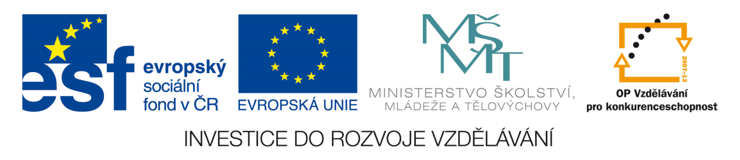
Materiály jsou určeny pro bezplatné použití pro potřeby výuky a vzdělání na všech typech škol a školských zařízení. Jakékoliv další využití podléhá autorským zákonům. Není-li uvedeno jinak, je zdrojem tohoto materiálu autor.

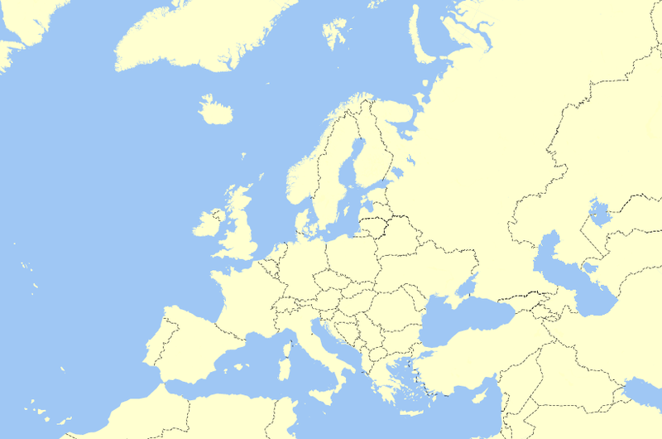
Život v okupované Evropě
Evropské státy:
Německá říše
satelity říše (závislé)
okupovaná území
protiněmecké státy
neutrální státy

- postoj obyvatelstva v okupované Evropě
většina lidí = kolaboranti = odboj =

konfidenti =
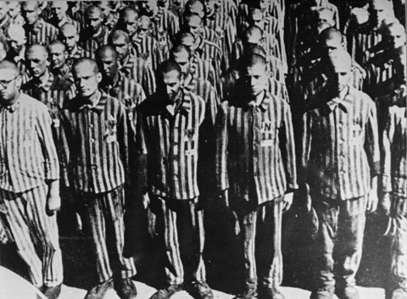
- hodně mladých lidí z okupovaných států – práce pro Říši
(tzv. _ _ _ _ _ _ _ _ _ _ _ _ _ _ _)
- hospodářství podřízeno potřebám Německa a války (orientace na válečný průmysl, _ _ _ _ _ _ _ _ _ systém – potraviny, cigarety a ostatní základní potřeby pouze na lístky)
- Slované a ostatní „méněcenní“ – plány na úplnou likvidaci (většinou poněmčení – tzv. _ _ _ _ _ _ _ _ _ _ rasově cennějších a zotročení a vyhlazení ostatních)

Organizovaný odpor proti nacistické nadvládě
- různé formy protinacistické činnosti:




- více či méně organizované skupiny (někdy i ve vedení armády či státu – několik atentátů na Hitlera)
- tvrdé postihy pro odbojáře (mnohokrát postiženi i nevinní obyvatelé – určitá skupina, vesnice apod. – např. Sokolové, Lidice, vysokoškoláci atd.)

Řešení
- mapa (viz)
- postoj obyvatelstva v okupované Evropě
většina lidí = tzv. šedá masa, kolaboranti = spolupracují s odboj = činnost proti nacistům
(tichý souhlas, přežívání z různých nacisty (ilegální, trestné)
pohnutek) konfidenti = udavači
- hodně mladých lidí z okupovaných států – práce pro Říši (tzv. totální nasazení)
- hospodářství podřízeno potřebám Německa a války (orientace na válečný průmysl, přídělový systém – potraviny, cigarety a ostatní základní potřeby pouze na lístky)
- Slované a ostatní „méněcenní“ – plány na úplnou likvidaci (většinou poněmčení – tzv. germanizace rasově cennějších a zotročení a vyhlazení ostatních)

Organizovaný odpor proti nacistické nadvládě
- různé formy protinacistické činnosti:
1) poslech zahraničního rozhlasu 4) pomoc odbojářům (zásobování, spojení atd.)
2) tisk a distribuce letáků a ilegálních novin 5) vedení partyzánské války
3) sabotáže (poškozování důležitého majetku nebo
úmyslně špatná práce pro okupanty)

Metodika materiálu:
- pracovní list slouží jako podklad pro individuální práci žáků s vybranými zdroji informací (internet, učebnice, dějepisný atlas apod.), případně po výkladové části jako samostatná nebo skupinová práce k zopakování, příp. ověření znalostí
- žáci doplňují nejprve individuálně nebo ve skupinách (doporučený zdroj informací – viz doporučené pomůcky)
- po vyplnění učitel promítne pracovní list na interaktivní tabuli a žáci doplňují chybějící informace a tak společně kontrolují

Doporučené pomůcky:
- učebnice dějepisu Mandelová a kol.: Dějiny 20. Století, Liberec 2005

Použitý obrazový materiál:
BOTEV, Radosław. Europe blank.png [online]. [cit. 20.1.2012]. Dostupný na WWW: <http://upload.wikimedia.org/wikipedia/commons/6/6d/Europe_blank.png>. Volné dílo: Vězni z Buchenwaldu,
NEZNÁMÝ. Buchenwald Prisoners 83718.jpg [online]. [cit. 20.1.2012]. Dostupný na WWW: <http://upload.wikimedia.org/wikipedia/commons/8/86/Buchenwald_Prisoners_83718.jpg>.
INVERTED. Gun outline.svg [online]. [cit. 20.1.2012]. Dostupný na WWW: <http://upload.wikimedia.org/wikipedia/commons/e/ee/Gun_outline.svg>.

